Муниципальное бюджетное общеобразовательное учреждение
«Средняя общеобразовательная школа №20» г. Чебоксары

Социальный проект
̎ Операция «КотDog» ̎

Участники проекта:
Волонтерский отряд «Апельсин» муниципального бюджетного общеобразовательного учреждения «Средняя общеобразовательная школа №20» города Чебоксары Чувашской Республики»

Руководитель проекта:
Молчанова Юлия Андреевна,
старшая вожатая МБОУ «СОШ №20».

СОДЕРЖАНИЕ

- ВВЕДЕНИЕ……………………………………………………………...3
- РАЗРАБОТКА СОЦИАЛЬНОГО ПРОЕКТА, ЕГО ПОДГОТОВКА К РЕАЛИЗАЦИИ СИЛАМИ ИНИЦИАТИВНОЙ ГРУППЫ ШКОЛЬНИКОВ………………………………………………………...5
  - Практические задачи, поставленные для реализации проекта………………………………………………………..5
  - Ожидаемые результаты……………………………………...5
  - Наши партнеры…………………………………….…………6
  - Сроки реализации проекта…………………………………..6
- РЕАЛИЗАЦИЯ СОЦИАЛЬНОГО ПРОЕКТА СИЛАМИ ИНИЦИАТИВНОЙ ГРУППЫ ШКОЛЬНИКОВ………………..……8
3.1. План основных мероприятий для реализации проекта……8
3.2. Полученные результаты…………………..…………………9
3.3. Планируемые результаты…………………………………..11
4. ВЫВОДЫ………...…………………………………….……………...12
5. ПРИЛОЖЕНИЯ

- ВВЕДЕНИЕ.

Государство, которое плохо относится к животным,
всегда будет нищим и преступным.
Лев Николаевич Толстой

К сожалению, в современном мире многие люди считают себя высшим существом на планете и не видят себе равных. Из-за подобного поведения страдают те, кто нуждается в нашей защите и помощи. Это – животные. В наши дни человек приравнивает животных к имуществу, что приводит к потребительскому отношению к ним.
Мы задумались над этой проблемой, которую считаем одной из самых глобальных, – жестокое отношение к бездомным животным, и решили разработать социальный проект, при реализации которого появится возможность донести до современного общества важность хорошего и доброго отношения к животным, в частности – к бездомным. Ведь они не виноваты, что по халатности людей оказываются на улице или в приюте; каждый из них имеет право на достойную жизнь.
Проблема данного проекта: пониженный интерес людей к бедственному положению бездомных животных.
Актуальность проблемы. В нашем городе растет число бездомных животных. Люди не относятся к домашним животным ответственно: как только питомец нашкодил, его стремятся не перевоспитать, а сразу выкинуть из дома. Люди поступают безответственно по отношению к животным, жизнь которых зависит только от нас.
Всем известна ситуация подростков-«живодерок»: две девушки брали бездомных животных, жестоко убивали их и выкладывали фотографии в социальные сети ради популярности и «лайков». Но ведь в впоследствии подобное поведение может вызвать жестокость не только по отношению к беззащитным, доверчивым бездомным животным, но и к людям.
Новизна данного проекта. Данная проблема не освещается достаточно широко на муниципальном уровне, в особенности на фоне других социальных проблем (дети-сироты, загрязнение окружающей среды и т.д.). Именно поэтому наш проект является новшеством. В новизне же заключается уникальность проекта.
Цель проекта: привлечение людей к гуманному отношению к бездомным животным.
Задачи проекта:
- Заключение сотрудничества с организациями помощи бездомным животным.
- Создание плана школьных мероприятий, посвященных данной проблеме, для привлечения внимания к ней школьников.
- Разработка мероприятий, при реализации которых будет оказана посильная помощь бездомным животным.
- Агитация жителей г. Чебоксары к доброму отношению к животным, формирование активной гражданской позиции через приобретение практического опыта решения социальных проблем.
- Приобретение учащимися навыков самореализации и самоуправления.
Данный проект охватывает все возрастные категории и социальные слои. Такая возможность предоставляет нам шанс дать каждому человеку тему для размышлений над данной проблемой.
Этот социальный проект направлен на оказание посильной помощи бездомным животным.

- РАЗРАБОТКА СОЦИАЛЬНОГО ПРОЕКТА, ЕГО ПОДГОТОВКА К РЕАЛИЗАЦИИ СИЛАМИ ИНИЦИАТИВНОЙ ГРУППЫ ШКОЛЬНИКОВ.

  - Практические задачи, поставленные для реализации проекта.

Для реализации данного социального проекта мы выделили следующие практические задачи:
- Анализ создавшейся ситуации и принятие решения о разработке проекта.
- Поиск партнеров, заключение сотрудничества с ними.
- Составление плана действий для реализации проекта.
- Создание плана школьных мероприятий, направленных на привлечение школьников к проблеме.
- Разработка мероприятий, при организации которых будет оказана посильная помощь бездомным животным.
- Реализация социального проекта:
- Работа по составленному плану.
- Анализ полученных результатов.
- Подведение итогов.

  - Ожидаемые результаты.

От реализации проекта мы планируем получить следующие результаты:
- Повышенная социальная активность учащихся, их готовность принять участие в улучшении социальной ситуации в обществе.
- Реальный вклад учеников в изменении социальной ситуации в местном сообществе.
- Улучшение качества жизни бездомных животных, находящихся в приюте или на передержках.
- Наличие обученной команды учеников, умеющей самостоятельно находить решение предлагаемых социальных проблем.
- Опыт командной работы актива школы, активизация гражданской позиции среди школьников.
- Изменение общественного мнения и отношения, увеличение числа учащихся, готовых лично включиться в практическую деятельность по улучшению социальной ситуации в обществе.

  - Наши партнеры.

Для реализации данного проекта мы стали сотрудничать со следующими организациями:
- Чувашская республиканская общественная организация Помощи бездомным животным «Усатые-Полосатые».
- Благотворительный фонд защиты животных «Умка».
- Центр временного содержания бездомных животных «Дай лапу!».

  - Сроки реализации проекта.

Работа над данным проектом рассчитана на период с сентября 2016 г. по настоящий момент.

- РЕАЛИЗАЦИЯ СОЦИАЛЬНОГО ПРОЕКТА СИЛАМИ ИНИЦИАТИВНОЙ ГРУППЫ ШКОЛЬНИКОВ

  - План основных мероприятий для реализации проекта.

Для реализации данного социального проекта, который мы назвали ̎ Операция «КотDog» ̎ , был разработан план основных мероприятий, которые будут проведены в «СОШ №20» г. Чебоксары.

№ п/п | Мероприятие
 | Благотворительная акция «Pet-помощь» (сбор корма, лекарств, необходимых материалов для животных, находящихся на передержке).
 | Посещение волонтерами Чувашской республиканской общественной организации Помощи бездомным животным «Усатые-Полосатые» и Благотворительного фонда защиты животных «Умка» с беседами учащихся школы.
 | Выход с посильной помощью в Центр временного содержания бездомных животных «Дай лапу!».
 | Конкурс «Кормушка для пичужки» (сооружение кормушек для птиц, размещение их на территории МБОУ «СОШ №20» г. Чебоксары).
 | Конкурс рисунков «Мое любимое животное» (1-4 классы).
 | Конкурс агитационных плакатов «Мы в ответе за тех, кого приучили», распространение агитплакатов по Ленинскому району г. Чебоксары (5-8 классы).
 | Конкурс социальных презентаций и видеороликов «Животные – братья наши меньшие» (9-11 классы).
 | Оказание посильной помощи Благотворительному фонду защиты животных «Умка».
 | Проведение классных часов с обучающимися МБОУ «СОШ №20» г. Чебоксары волонтерами Благотворительного фонда защиты животных «Умка».
 | Оказание посильной помощи Чувашской республиканской общественной организации Помощи бездомным животным «Усатые-Полосатые».
 | Проведение классных часов с обучающимися МБОУ «СОШ №20» г. Чебоксары волонтерами Чувашской республиканской общественной организации Помощи бездомным животным «Усатые-Полосатые».
 | Проведение классных часов с обучающимися МБОУ «СОШ №20» г. Чебоксары волонтерами Центра временного содержания бездомных животных «Дай лапу!».
 | Проведение классных часов ̎ Операция «КотDog» ̎ с учащимися 1-11 классов.
 | Привлечение школьников в число команды волонтеров ̎ Операция «КотDog» ̎ для оказания посильной помощи Чувашской республиканской общественной организации Помощи бездомным животным «Усатые-Полосатые».
 | Привлечение школьников в число команды волонтеров ̎ Операция «КотDog» ̎ для оказания посильной помощи Благотворительному фонду защиты животных «Умка».
 | Привлечение школьников в число команды волонтеров ̎ Операция «КотDog» ̎ для оказания посильной помощи Фонду защиты животных «Живая планета».

  - Полученные результаты.

В период зимних каникул обучающиеся посещают Центр временного содержания бездомных животных «Дай лапу!».
В школе уже второй год действует благотворительная акция «Pet-помощь». Обучающиеся школы собирают корма, лекарства и другие необходимые предметы для временного содержания бездомных животных. Собранный материал передан организациям-партнерам.
Нашу школу посещают волонтеры организаций помощи бездомным животным, которые проводят беседу с детьми.
Поздней осенью проходит акция «Кормушка для пичужки». В школе организовываются выставка кормушек, после чего они размещаются на территории школы.
Проходят конкурсы детского творчества:
Конкурс рисунков «Мое любимое животное".
Конкурс агитационных плакатов «Мы в ответе за тех, кого приучили». Агитплакаты распространены по Ленинскому району г. Чебоксары.
Конкурс социальных картинок, презентаций и видеороликов «Животные – братья наши меньшие». Полученные работы размещены в социальных сетях в Интернете.

  - Планируемые результаты.

В IV четверти 2016-2017 учебного года мы планируем приобщить школьников к проблеме жестокого отношения к бездомным животным. В школу будут приглашены волонтеры организаций-партнеров для проведения Уроков добра, а активисты школы проведут классные часы как о бездомных животных, так и о проделанной работе по социальному проекту.
В первом полугодии следующего учебного года наша работа направлена на привлечение школьников в ряды волонтеров для оказания помощи организациям-партнерам. Надеемся, ребята будут увлечены данной работой и пополнят ряды волонтеров организаций.
Положительные эмоции и широкий отклик, как у детей, так и у взрослых вызвала благотворительная акция «Pet-помощь». Поэтому данную акцию мы планируем сделать ежегодным мероприятием.

- ВЫВОДЫ

При написании и реализации данного проекта мы убедились, насколько важна и актуальна проблема пониженного интереса людей к бедственному положению бездомных животных.
При выполнении первой части плана мероприятий мы достигли следующих задач:
- Сотрудничество с организациями помощи бездомным животным.
- Создание плана школьных мероприятий, посвященных данной проблеме для привлечения внимания к ней школьников.

Следующие задачи будут достигнуты в будущем при реализации второй половины плана мероприятий:
- Агитация жителей г. Чебоксары к доброму отношению к животным, формирование активной гражданской позиции через приобретение практического опыта решения социальных проблем.
- Приобретение учащимися навыков самореализации и самоуправления.

Постепенное выполнение всех задач проведет нас к достижению поставленной цели – привлечение людей к гуманному отношению к бездомным животным.
Надеемся, что в будущем люди будут более внимательны к братьям нашим меньшим, будут проявлять к ним такую же заботу и любовь, как к близкому человеку.
Начиная с малого, мы достигнем великих вершин. Ведь как сказал Джереми Бентам: «Настанет время, когда человечество будет гуманным к каждому существу, которое дышит».
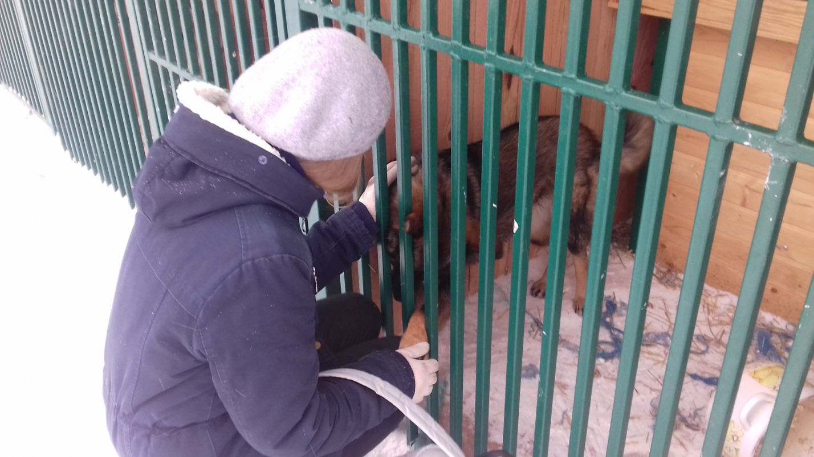
Приложение 1
Ребята убедились,
как плохо живется бездомным животным без любящих хозяев
Активисты приняли участие в интеллектуальной игре

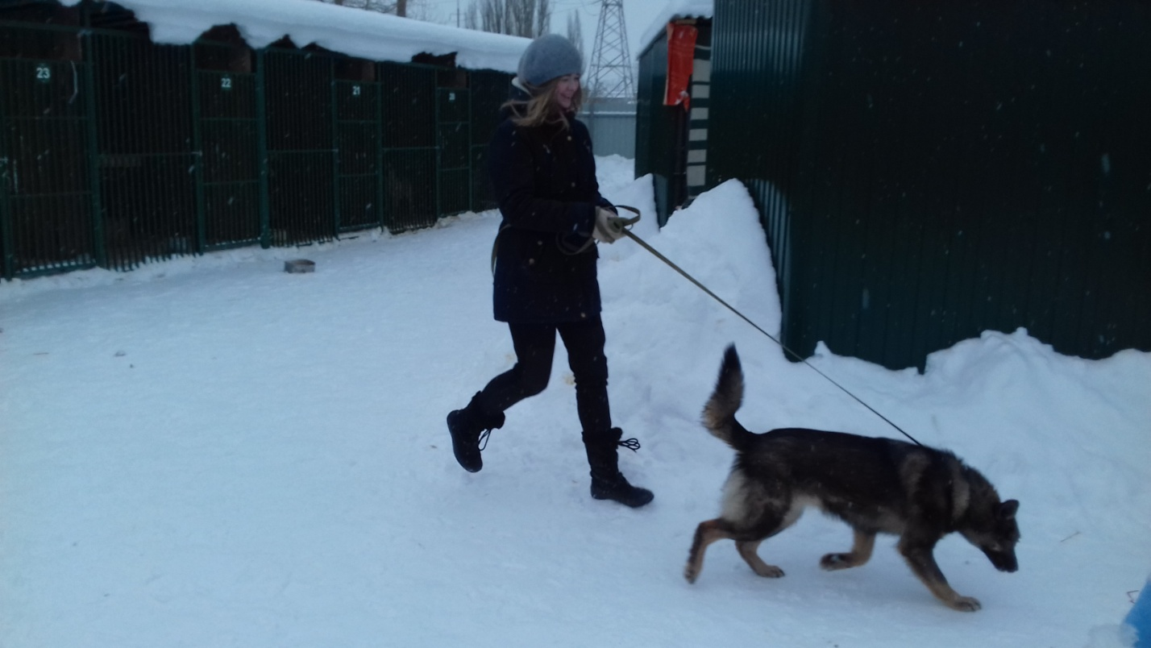
Гостям Центра было разрешено выгулять собак
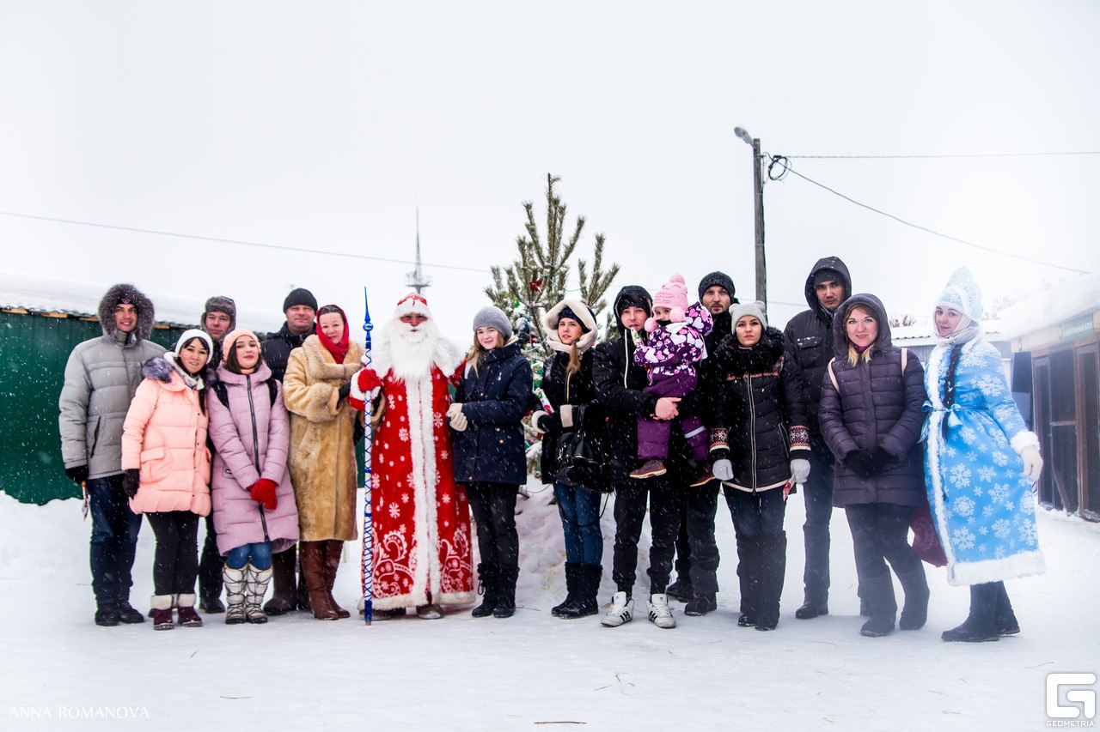
Ребята были благодарны организаторам за мероприятие

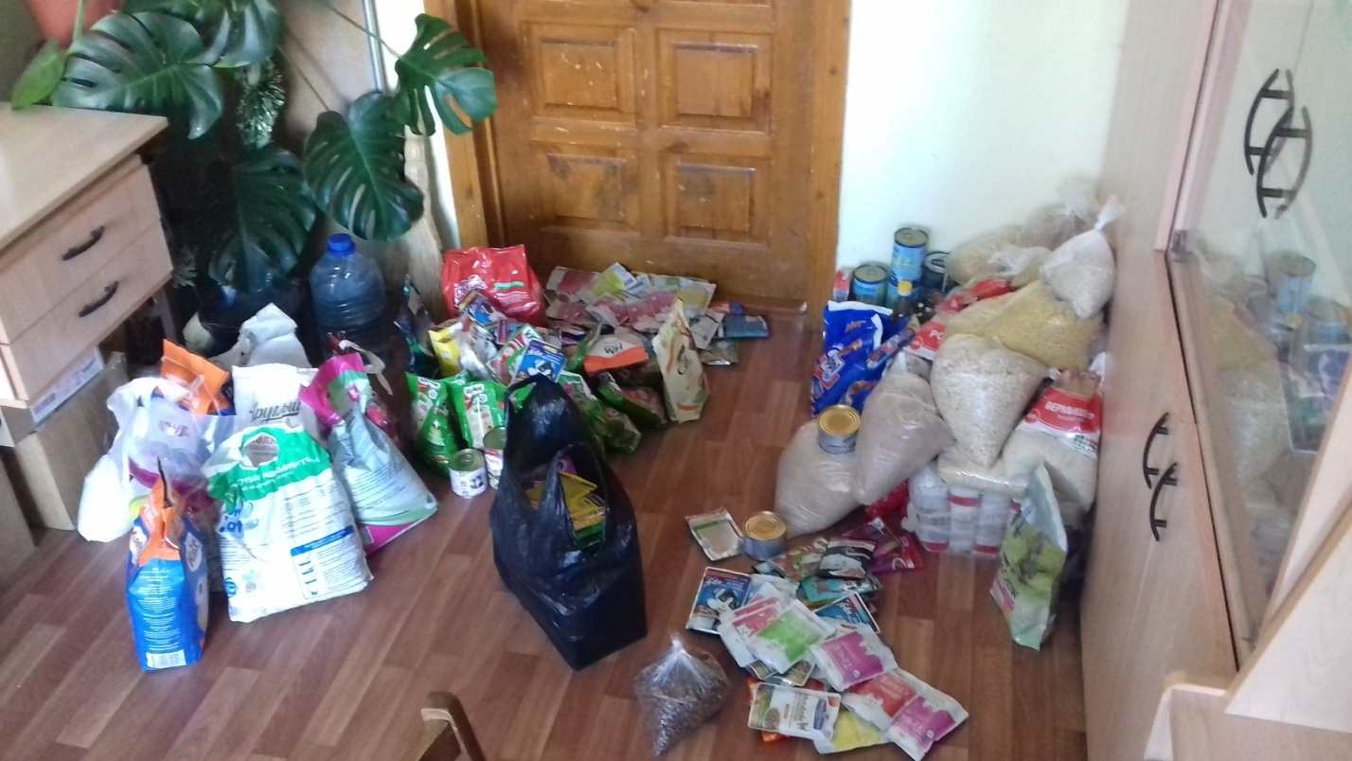
Собранный корм

Собранные лекарства

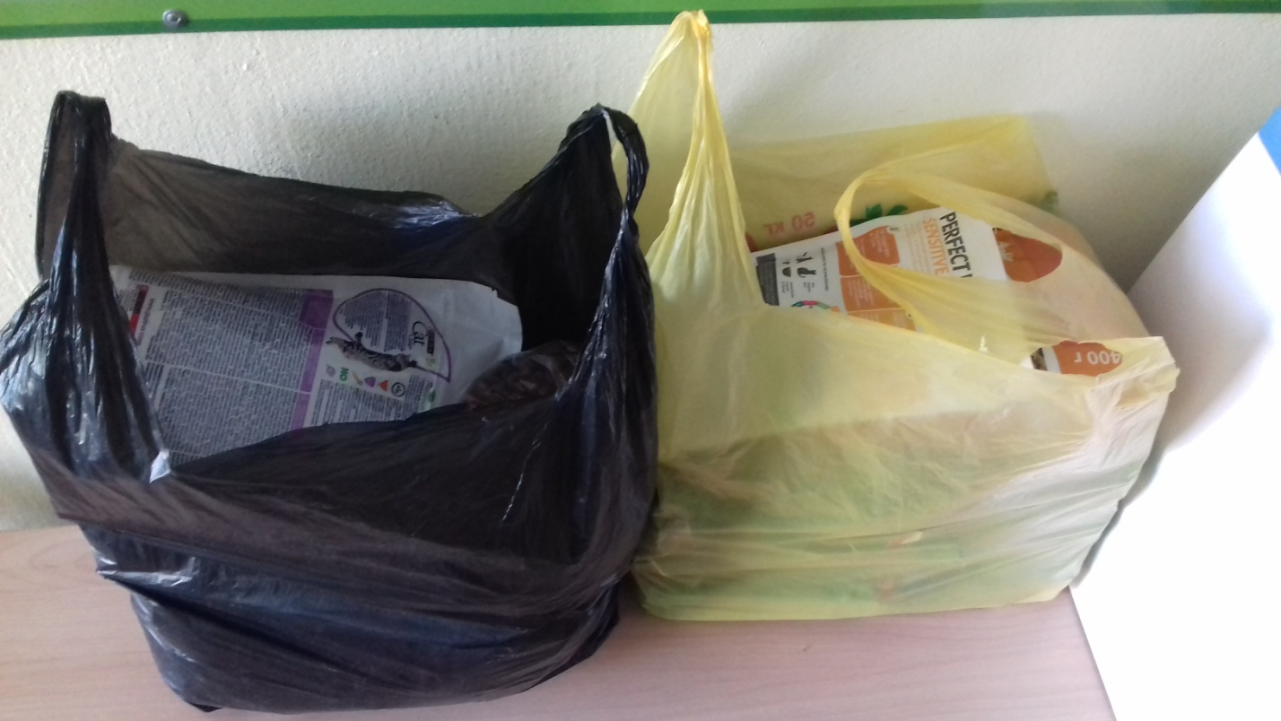
Собранный корм

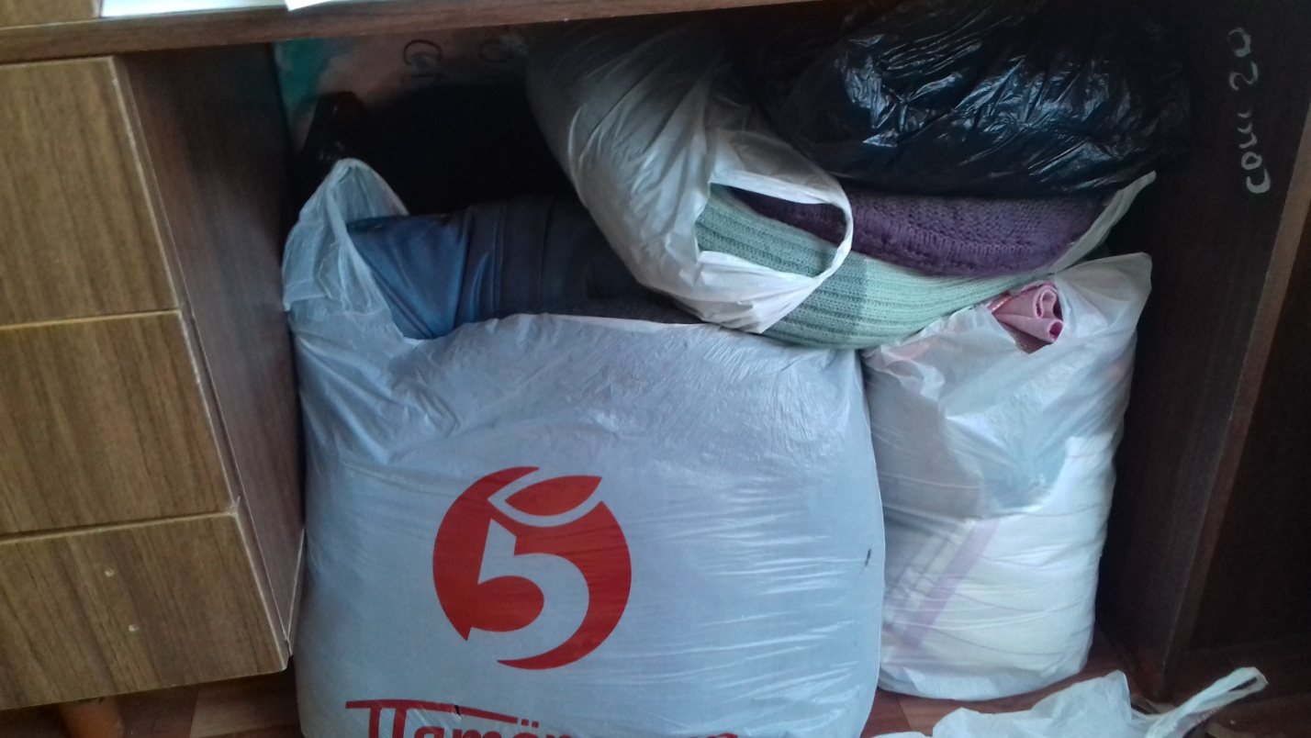
Собранные ткани

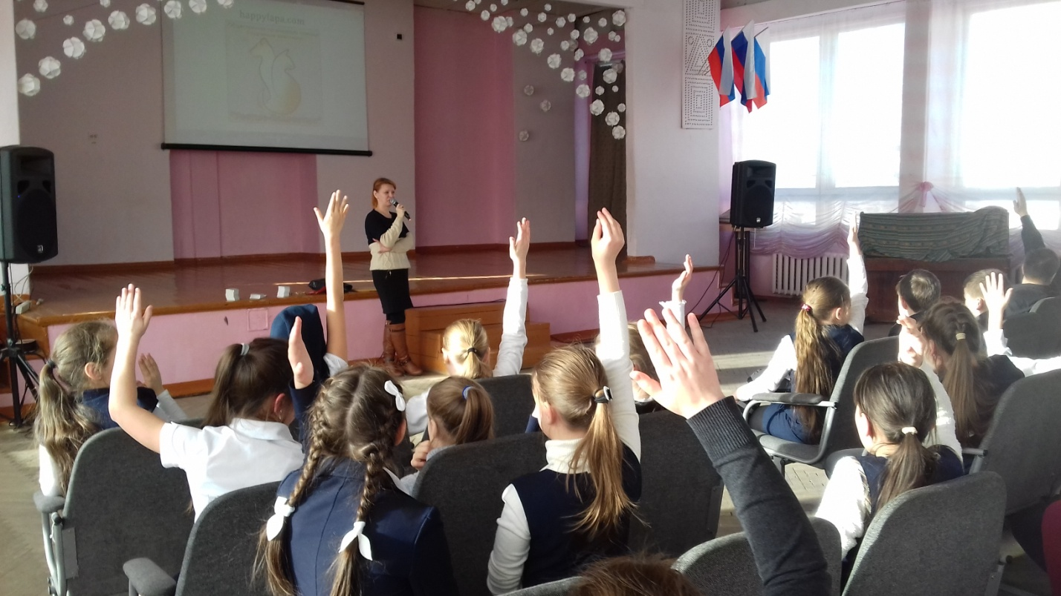
Руководитель Общественной организации помощи бездомным животным «Усатые-Полосатые» проводит интересную беседу с учащимися МБОУ «СОШ №20» г. Чебоксары

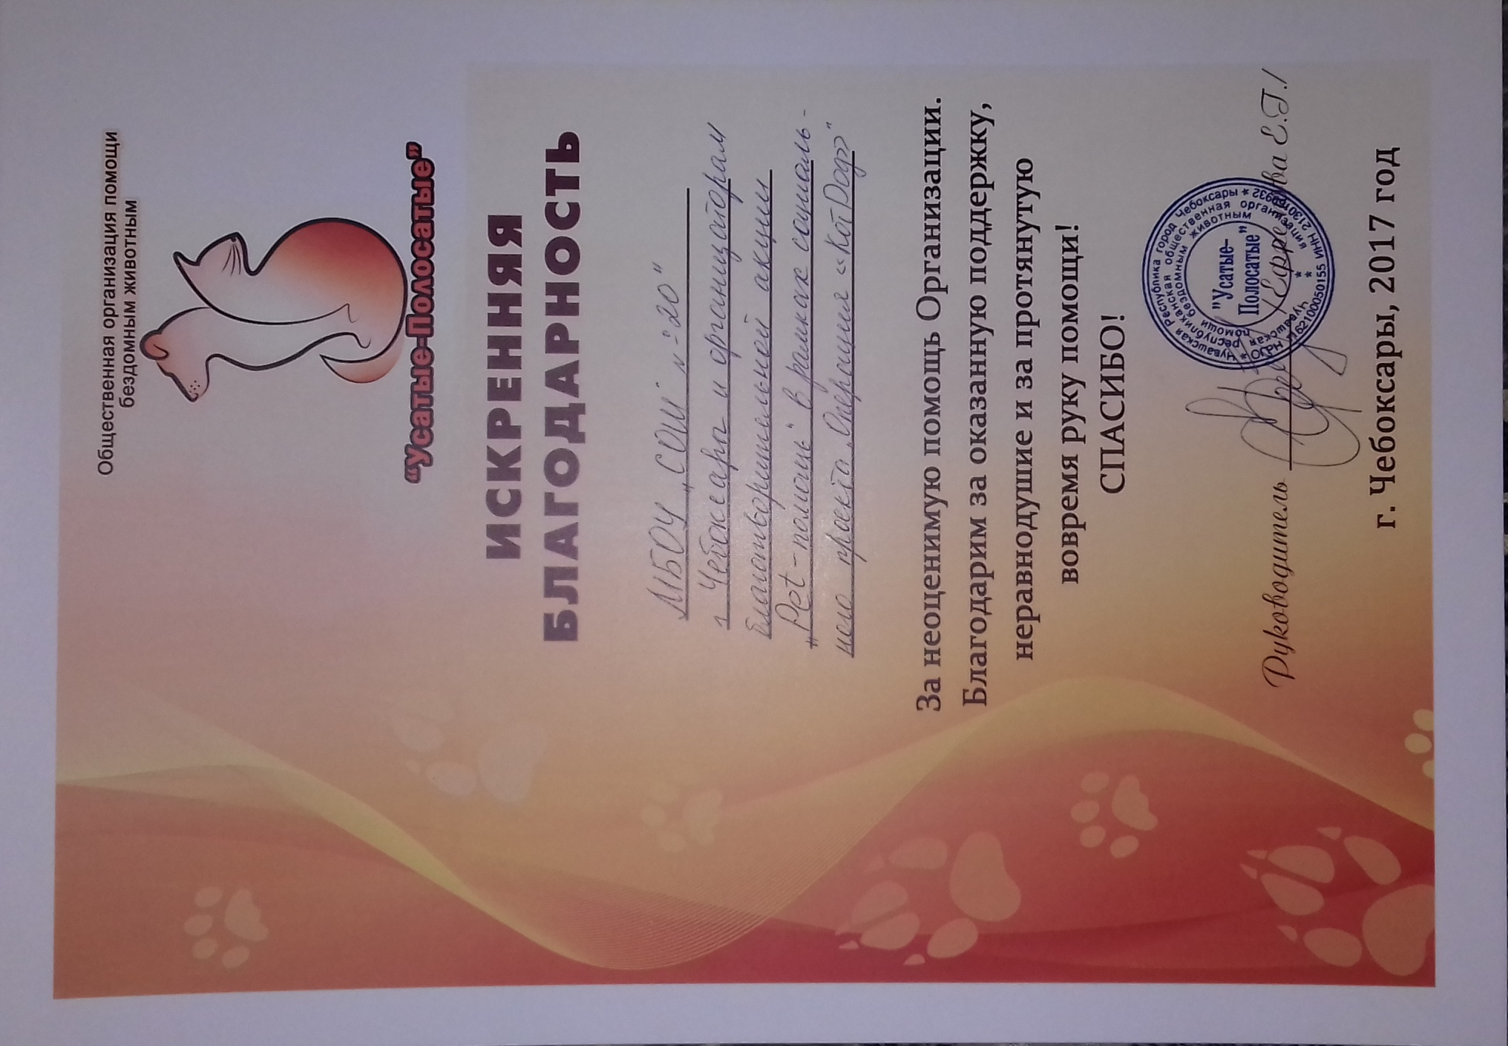
Приложение 2
Приложение 3
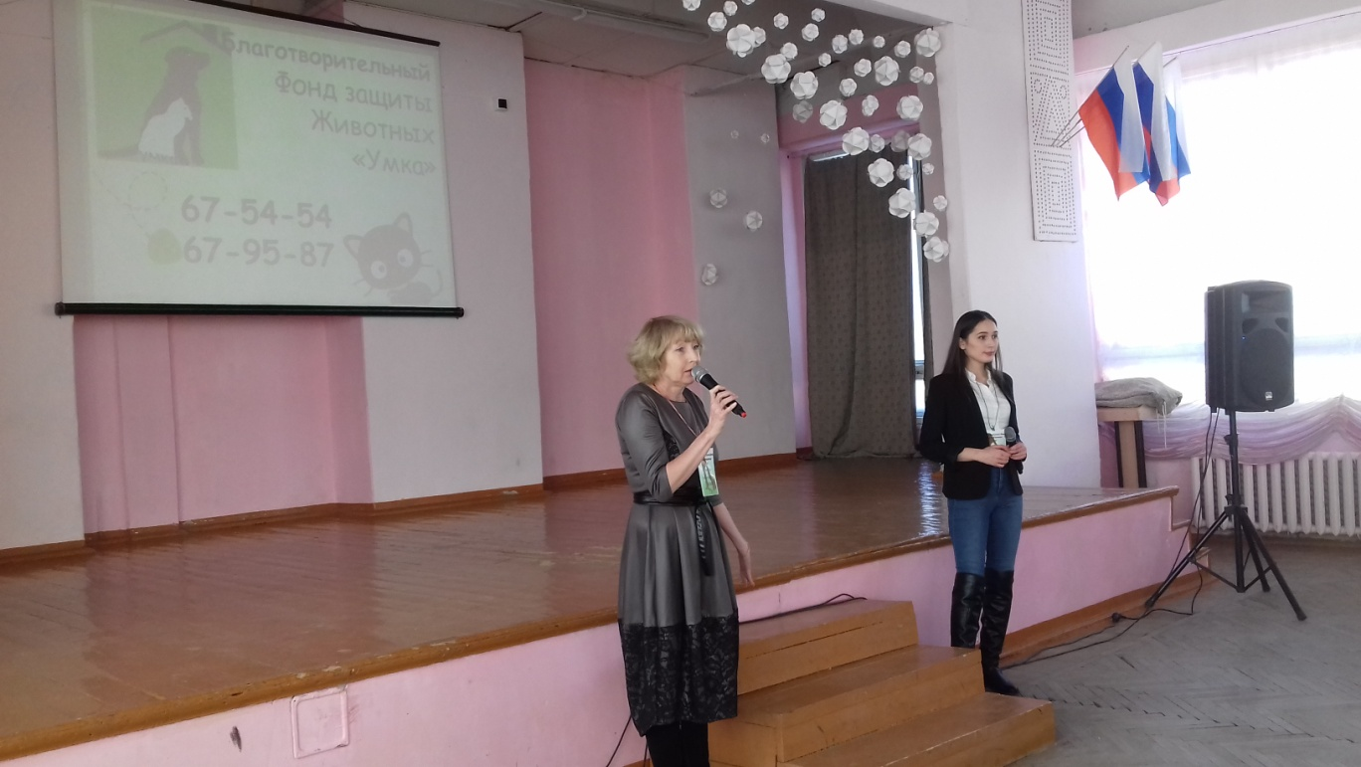
Волонтеры Благотворительного фонда защиты животных «Умка» рассказывают о своей деятельности
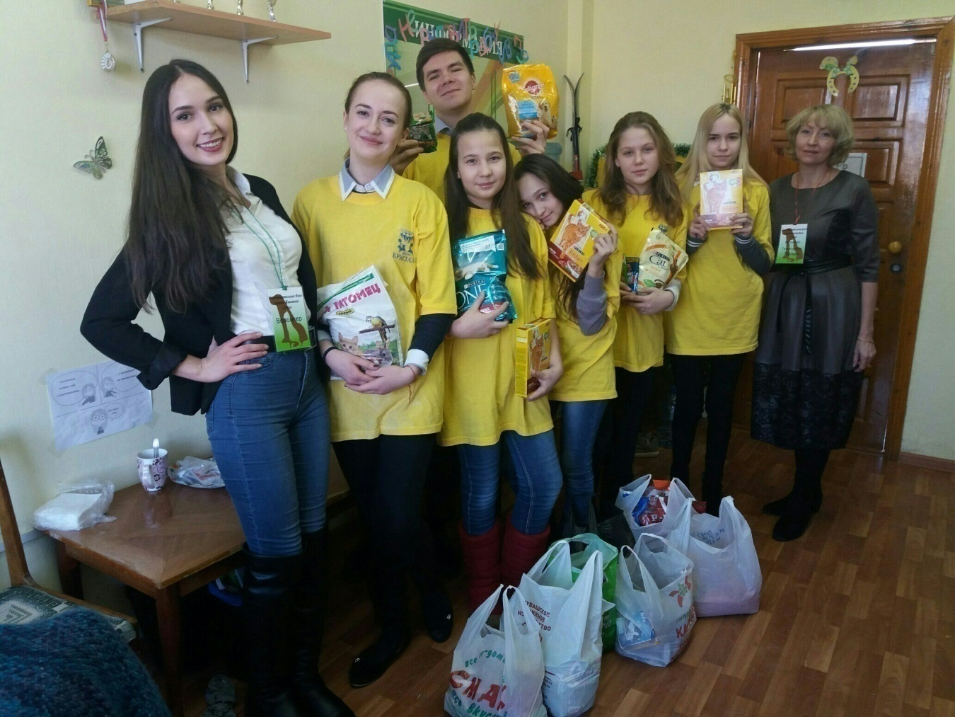

Активисты школы передали волонтерам Фонда собранные материалы
Приложение 4

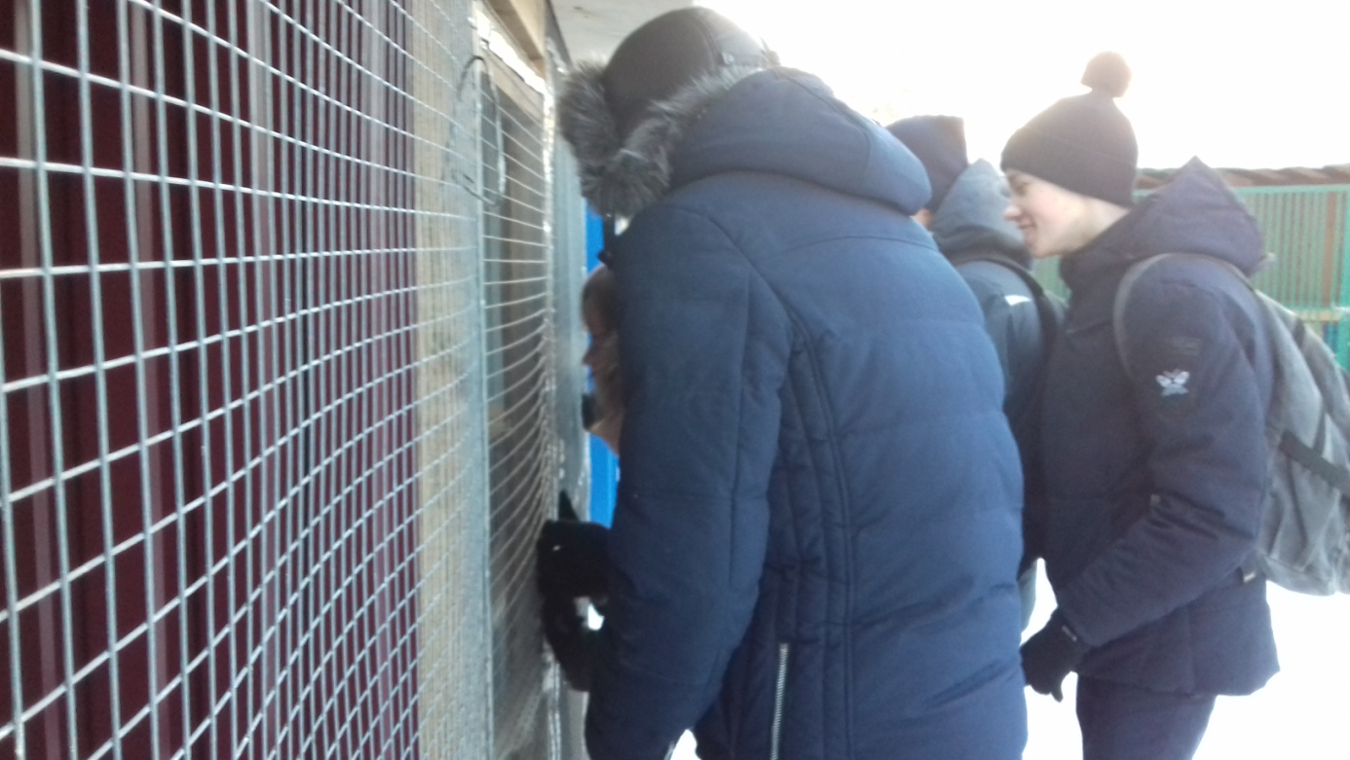
Приложение 5
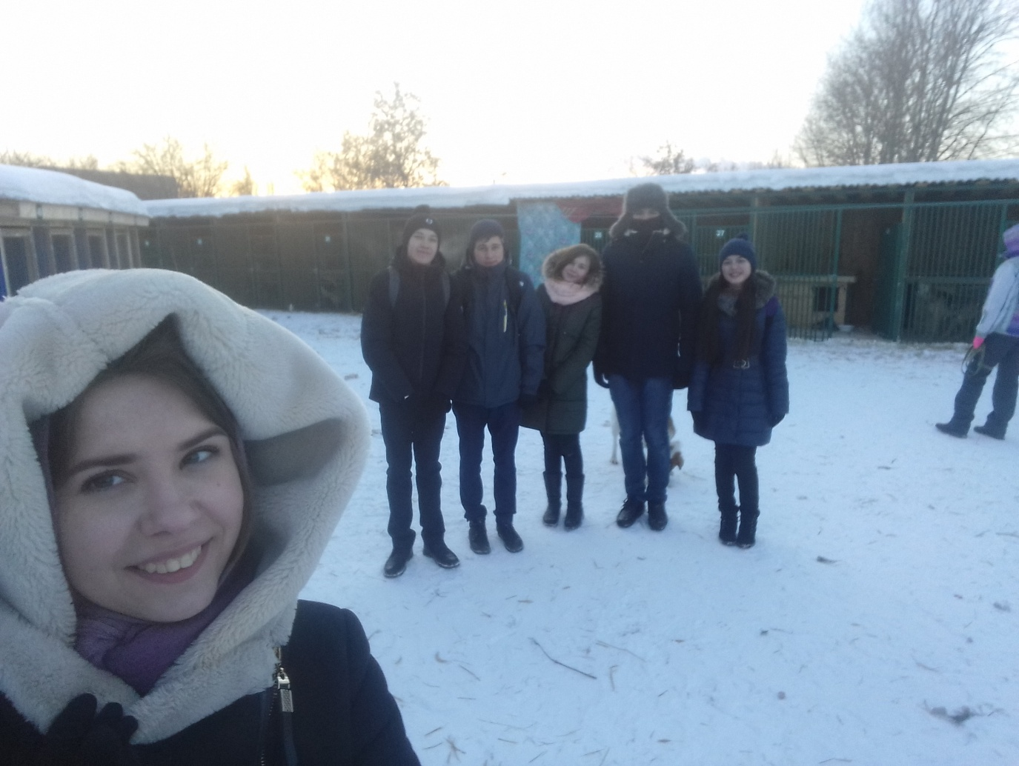
Ребята знакомятся с бездомными собаками в Центре временного содержания бездомных животных «Дай лапу!»
Передали корм, поиграли с собаками и счастливы!
Активисты передают вещи в Центр
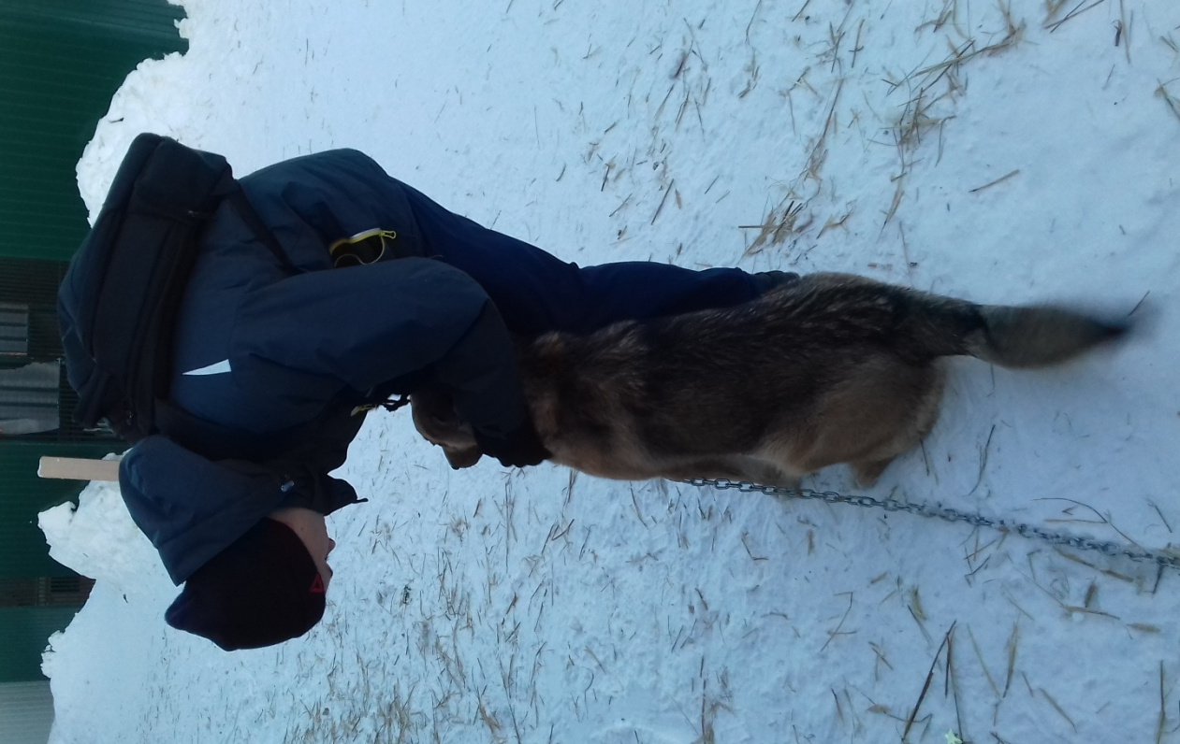
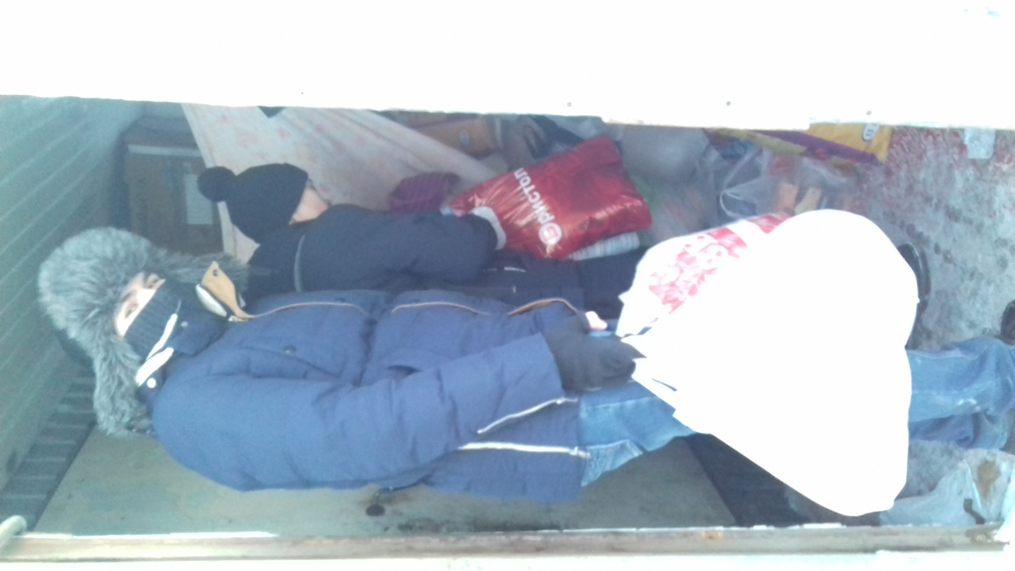
Ребятам удалось поиграть с собаками

Приложение 6
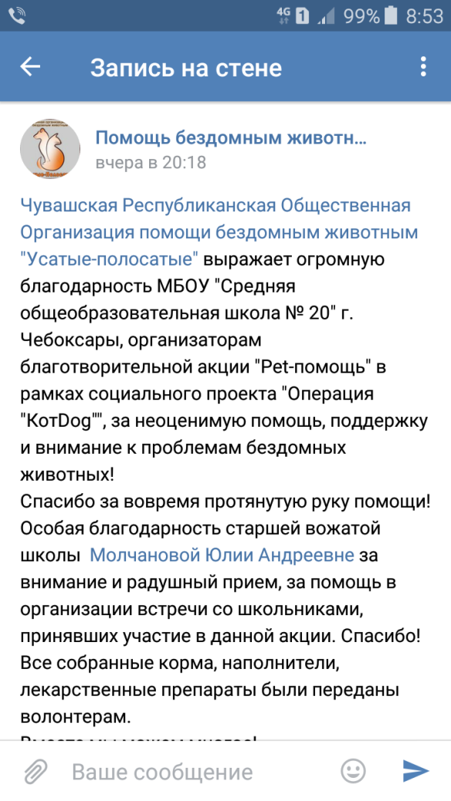
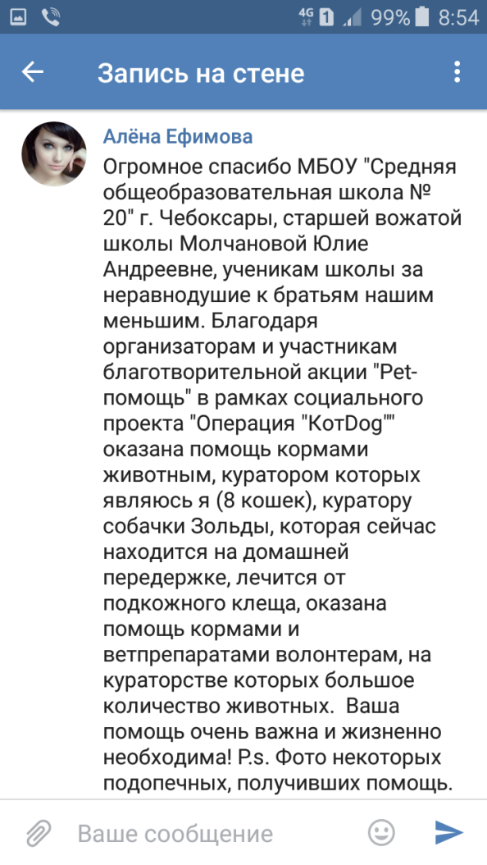
Приложение 7

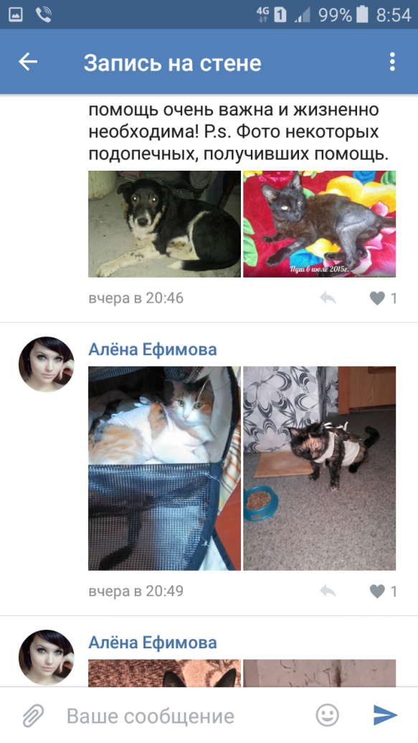
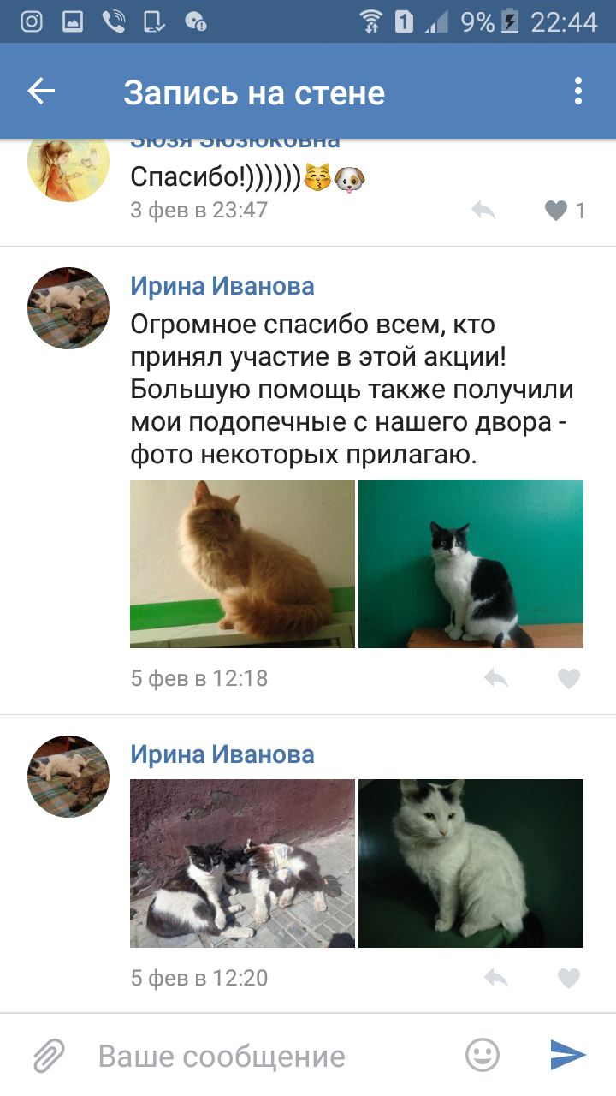
Группа ВКонтакте «Помощь бездомным животным «Усатые-Полосатые»»
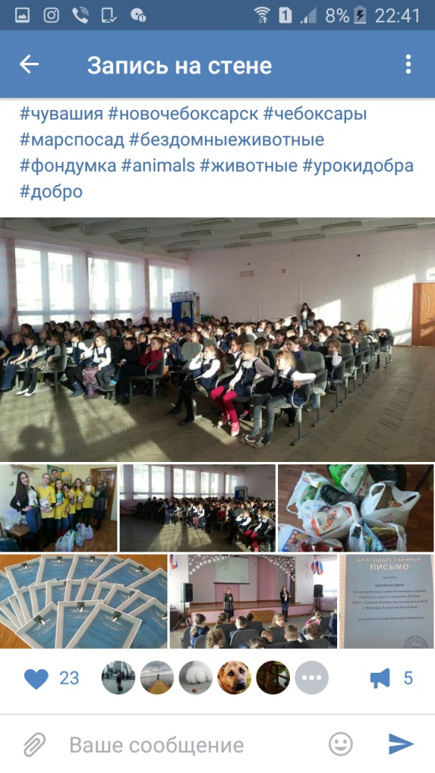
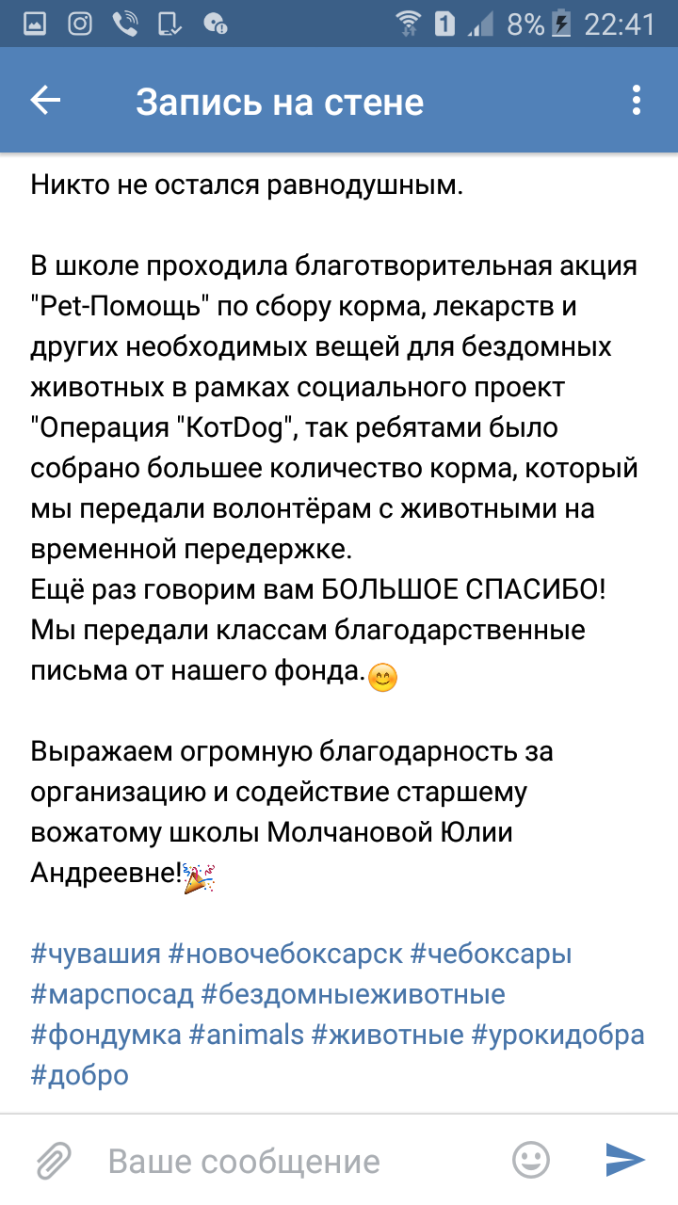
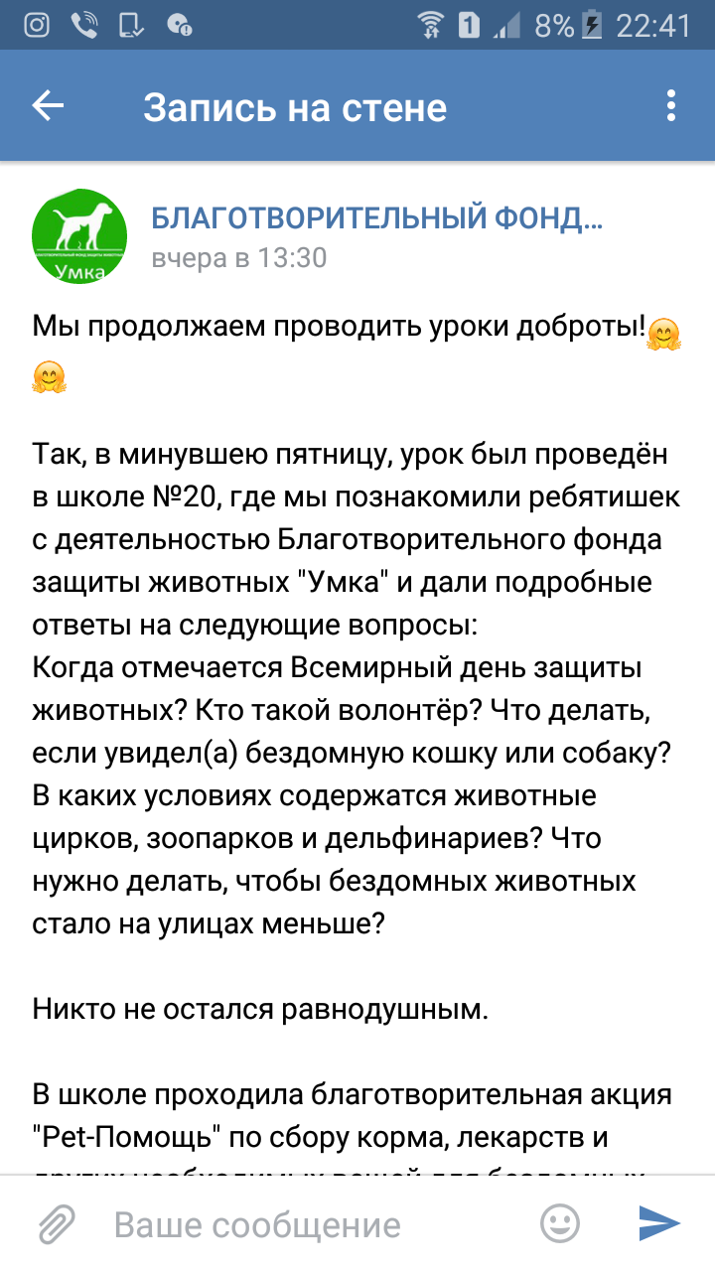
Группа ВКонтакте «Благотворительный фонд помощи бездомным животным «Умка»»
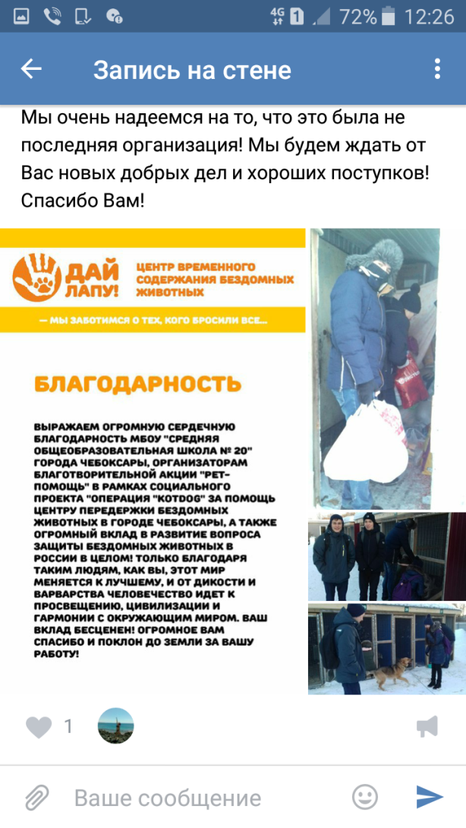
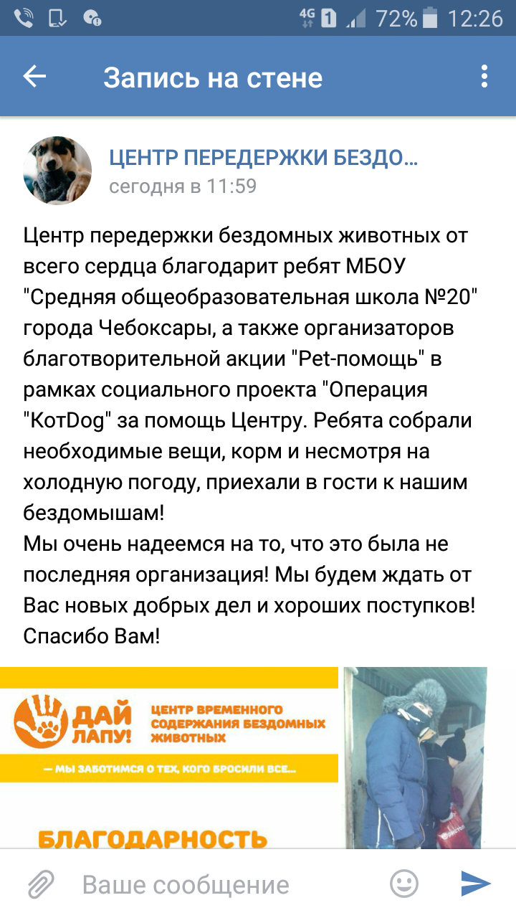
Группа ВКонтакте «Центр передержки бездомных животных «Дай лапу!»
Приложения 9

